 | ISTITUTO STATALE D’ISTRUZIONE SECONDARIA SUPERIORE “G. B. NOVELLI ”  Liceo delle Scienze Umane – Liceo Economico Sociale −Liceo Linguistico  Istituto Professionale Abbigliamento e Moda – Istituto Professionale Industria e Artigianato per il made in Italy (Tessile-Abbigliamento)  Istituto Professionale Servizi socio-sanitari – Istituto Professionale Servizi per la sanita' e l'assistenza sociale  Istituto Professionale Servizi per l’Enogastronomia e l’ospitalità alberghiera – Istituto Professionale Enogastronomia e ospitalità alberghiera  Via G.B. Novelli, N° 1 81025 MARCIANISE (CE) Codice Fiscale : 80102490614 – Distretto Scolastico n° 14  Segr. Tel :0823-511909 – Fax 0823-511834 Vicedirigenza Tel :0823-580019 Tel Dirigente Scolastico : 0823-511863  E-mail : ceis01100n@istruzione.it E-mail certificata (PEC) : ceis01100n@pec.istruzione.it Sito Web : www.istitutonovelli.edu.it | 
Prot. N. 2731/IV del 20/02/2023
Ai Genitori degli studenti iscritti per l’a.s. 2023/2024
presso l’ ISISS “G.B. Novelli” di Marcianise (CE)

Agli studenti iscritti per l’a.s. 2023/2024
presso l’ ISISS “G.B. Novelli” di Marcianise (CE)
di ciascun indirizzo di studi
CORSI DIURNI E SERALI

Alla DSGA
COMUNICAZIONE N. 30
Oggetto: Pubblicazione sul registro elettronico didUP Argo dei genitori e degli studenti degli esisti dello scrutinio relativo a 1° Quadrimestre a.s. 2023/2024

Si rende noto che la pubblicazione sul registro elettronico didUP Argo dei genitori e degli studenti degli esisti dello scrutinio relativo a 1° Quadrimestre a.s. 2023/2024 sarà effettuata entro le ore 16:30 del giorno Giovedì 22 Febbraio 2024.

Più specificamente saranno pubblicati sul registro elettronico personale didUp Argo dei genitori e degli studenti tutti i voti riportati da ciascuno studente in seno agli scrutini del 1° Quadrimestre a.s. 2023/2024

Per visualizzare i voti riportati nello scrutinio del 1° Quadrimestre a.s. 2023/2024 utilizzando il computer

I genitori e gli studenti collegandosi al seguente indirizzo web:
www.sg23829.scuolanext.info

per i voti conseguiti dallo studente nello scrutinio finale , devono cliccare sulla icona a forma di 8 presente nella sezione “Servizi “ così come illustrato nella figura che segue:
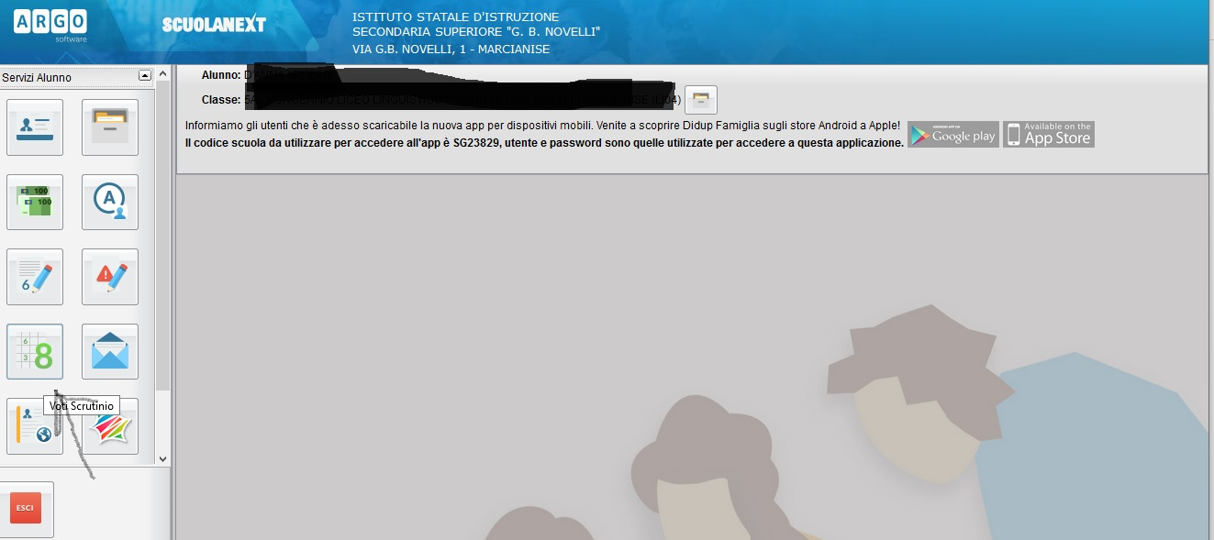
Per visualizzare i voti riportati nello scrutinio del 1° Quadrimestre a.s. 2023/2024 utilizzando l’applicazione DidUp Famiglia del cellulare
Aprire il Menù
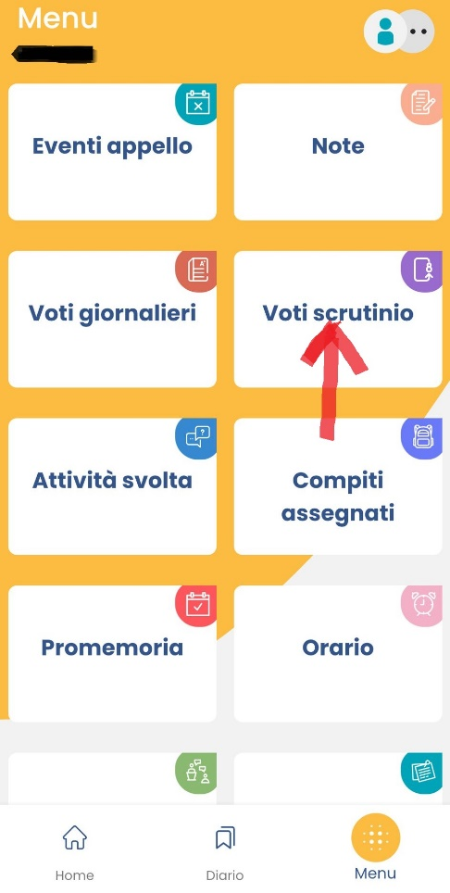
Cliccare su Voti Scrutinio

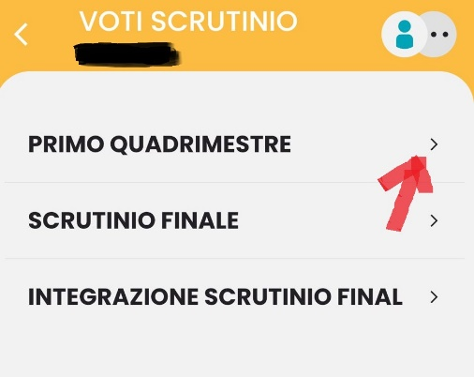
Cliccare su Primo Quadrimestre

Marcianise, 20/02/2024

IL DIRIGENTE SCOLASTICO
Prof.ssa Emma Marchitto

